Обучение IX группы в Центре правового обучения

С 26 октября по 14 декабря 2012 года Центр правового обучения при Иркутских городских № 1, 4 территориальных избирательных комиссиях (Ленинский и Свердловский округ) провел обучение в Институте бизнеса, экономики и права Иркутского государственного технического университета. Это уже второй поток слушателей Центра в этом году. Занятия проходили два раза в неделю по программе «Школа избирательного права».
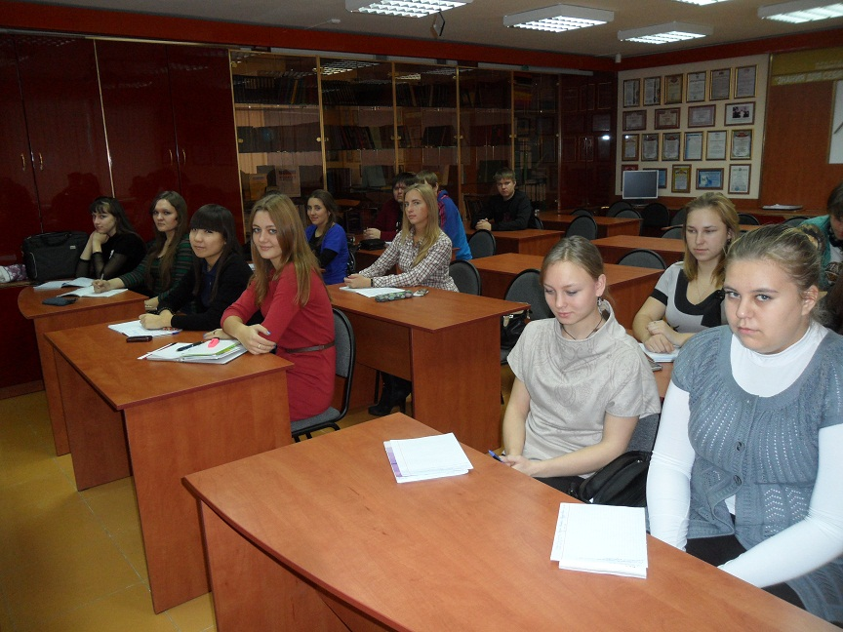
На этот раз слушателями Центра были студенты Иркутского государственного технического университета, Юридического института Иркутского государственного университета, Байкальского колледжа права и предпринимательства.
Обучение проводили председатели Иркутских городских № 1,4 территориальных избирательных комиссиях (Ленинский и Свердловский округа) Марина Шуленина и Андрей Жуковский, а также старший преподаватель кафедры Государственно-правовых дисциплин Иркутского государственного технического университета Павел Деранжулин.
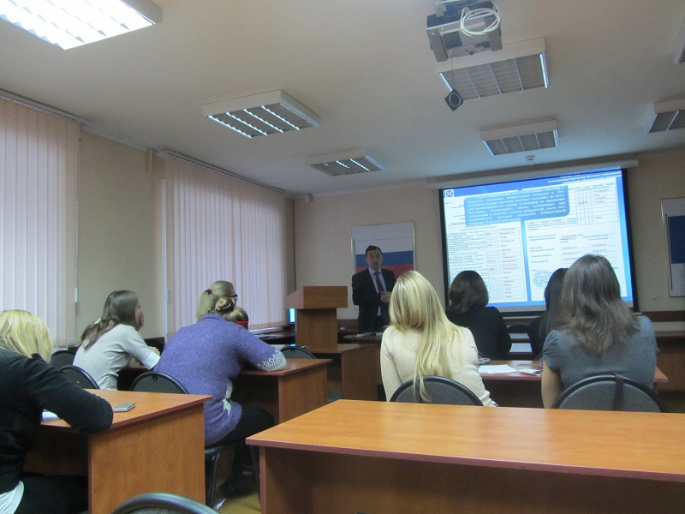
В соответствии с утвержденным планом учебного курса занятия были посвящены законодательству о выборах, вопросам документационного обеспечения деятельности участковой избирательной комиссии, вопросам организации подготовки и порядка проведения голосования, изучению работы со списком избирателей, порядка учета и выдачи открепительных удостоверений. Рассмотрены вопросы подсчета голосов и установления итогов голосования на избирательном участке, а также ответственности за нарушения избирательного законодательства.
Кроме этого, проводились практические занятия, на которых слушатели закрепляли полученные знания практическими навыками по выдаче открепительных удостоверений, работе со списком избирателей.
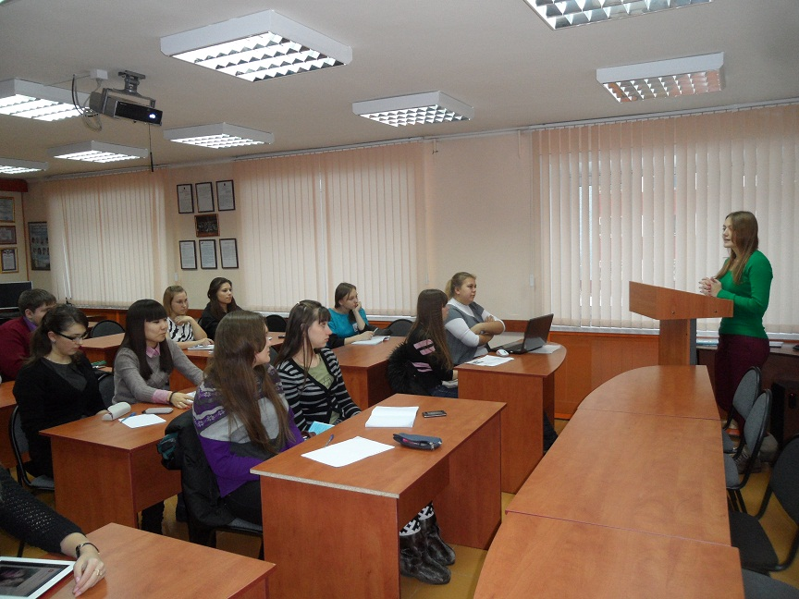
В ходе занятий слушатели Центра создали две партии, которые выдвинули своих кандидатов в Президенты Центра. Накануне дня голосования выступили кандидаты в Президенты Центра со своими предвыборными программами. Первой представила свою предвыборную программу Софья Канунникова, студентка Юридического института Иркутского государственного университета. Она предложила увеличить стипендию для студентов до уровня прожиточного минимума, обеспечить всех студентов бесплатным интернетом, довести заработную плату педагогов до европейского уровня, улучшить качество строительства и ремонта автомобильных дорог. В своей программе она также предложила меры социальной поддержки пенсионеров, путем увеличения пенсии.
Затем о своей предвыборной программе рассказал Ярослав Палешев, студент Байкальского колледжа права и предпринимательства. Самым главным он предложил разработать и принять Федеральный закон «О молодежной политике», в котором предусмотреть возможность предоставления молодым семьям на свои нужды кредитов по очень низким процентным ставкам, а также предоставления молодежи беспроцентного кредита на обучение с последующей отработкой его по своей специальности.
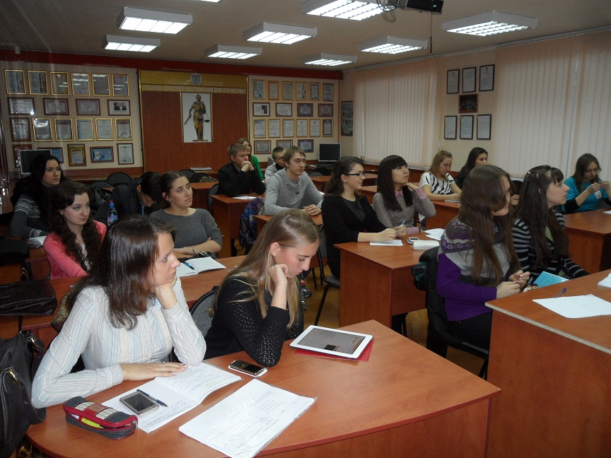
По окончании учебного курса 14 декабря 2012 года состоялся очередной выпуск слушателей в Центре правового обучения избирателей при Иркутских городских N 1, 4 территориальных избирательных комиссиях (Ленинский и Свердловский округа). Перед началом занятия выступили консультант Избирательной комиссии Иркутской области Евгений Жуковский и секретарь Молодежной избирательной комиссии Иркутской области Максим Санников. Они поделились опытом своей работы, рассказали о системе молодежных избирательных комиссий Иркутской области и Иркутском региональном отделении Общероссийской общественной организации «Ассоциация юристов России».
Затем было проведено тестирование по избирательному праву и избирательному процессу, по результатам которого лучше всех ответили на тесты, набрав по 20 баллов – Екатерина Маркова, Алена Рябикова, Эржена Дырхеева, Татьяна Машукова, Дарья Потапова, Софья Канунникова, Надежда Климова, Виктория Власова – все студентки Юридического института Иркутского государственного университета.
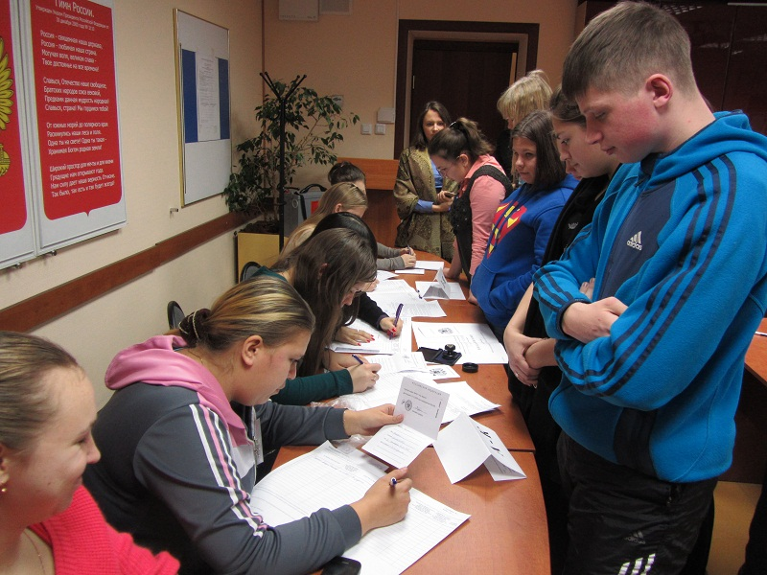
Деловая игра «Выборы Президента Центра правового обучения» началась с объявления председателем участковой избирательной комиссии Эрженой Дырхеевой об открытии избирательного участка, и члены участковой избирательной комиссии приступили к проведению голосования на выборах Президента Центра. В период голосования избиратели пытались проголосовать за свою маму, по водительскому удостоверению, предлагали члену комиссии расписаться вместо себя за получение избирательного бюллетеня, просили выдать им избирательный бюллетень взамен испорченного, но члены комиссии каждый раз действовали строго в соответствии с законодательством.
После завершения голосования при вскрытии ящика для голосования было обнаружено на один избирательный бюллетень меньше, чем было выдано на избирательном участке, по всей вероятности кто-то из избирателей забрал его с собой.
По результатам проведенного голосования Президентом Центра правового обучения была избрана Канунникова Софья, набравшая 20 голосов избирателей. За второго кандидата Ярослава Палешева проголосовали 14 избирателей.
В ходе состоявшейся деловой игры слушатели на практике показали хорошие знания, полученные в ходе обучения по программе «Школа избирательного права».
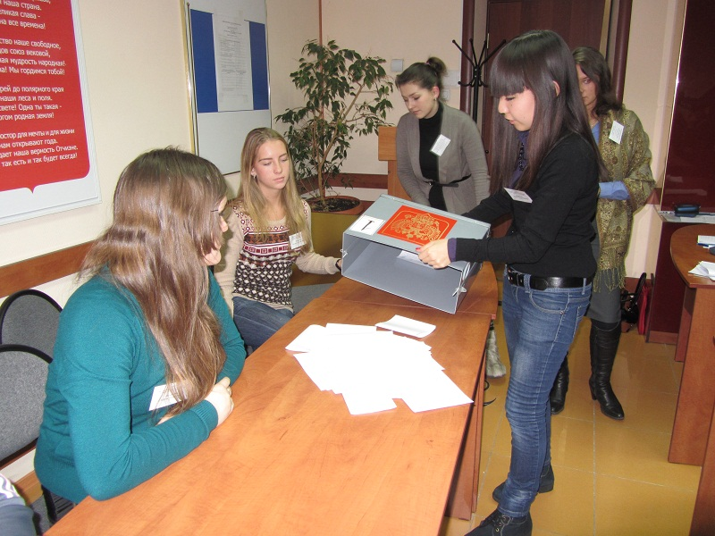
По окончании игры председатели территориальных избирательных комиссий Андрей Жуковский и Марина Шуленина вручили свидетельства об окончании курсов, а наиболее активным из них были вручены благодарности территориальных избирательных комиссий и ценные
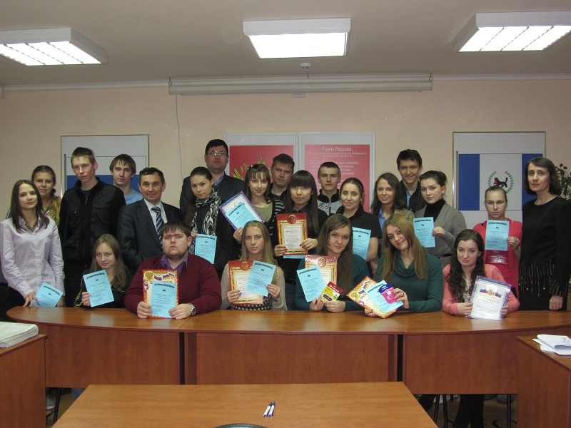
Выпускники IX группы

